LICEO ELVIRA SANCHEZ DE GARCÉS
LA PUNTA - MOSTAZAL
Amanda Andrades Virot
Cecilia Cerda Barahona
GUIA N° 3: “JERARQUIZAR Y ORDENAR INFORMACIÓN”.
8° AÑO DE ENSEÑANZA BÁSICA

Nombre: ___________________________________________________________

Curso: ____________________________ Fecha: _______________________

Unidad | Unidad I. “Epopeya”
Objetivo de Aprendizaje | - (OA 11) Leer y comprender textos no literarios para contextualizar y complementar las lecturas literarias realizadas en clases.  - (OA 12) Aplicar estrategias de comprensión de acuerdo con sus propósitos de lectura:  - Resumir.  - Formular preguntas.  - (OA 14) Escribir, con el propósito de explicar un tema, textos de diversos géneros (por ejemplo, artículos, informes, reportajes, etc.) caracterizados por:  - Una presentación clara del tema en que se esbozan los aspectos que se abordarán.  - La presencia de información de distintas fuentes.  - La inclusión de hechos, descripciones, ejemplos o explicaciones que desarrollen el tema.  - Una progresión temática clara, con especial atención al empleo de recursos anafóricos.  - El uso de imágenes u otros recursos gráficos pertinentes.  - Un cierre coherente con las características del género.
Indicadores de evaluación. | - Realizan esquemas para conectar la información de los textos leídos con la obra estudiada en clases.  -Subrayan las ideas principales de un texto y las resumen.  -Registran información de los textos no literarios leídos.  -Incluyen información documentada.  - Organizan el texto, agrupando las ideas en párrafos  - El texto sigue un orden coherente.

Instrucciones: Lee atentamente la definición de infografía, luego analiza la que te presentarán a continuación y responde en el espacio asignado según corresponda.

¿Qué es una infografía?
Son representaciones visuales, que permiten comunicar y transmitir información (objetos, procesos, sistemas o hechos) de un modo diferente al lenguaje escrito u oral.
Pueden estar compuestas por:
- Gráficos: Contienen información estadística y numérica.
- Tablas: Lista de datos descriptivos que pueden colocarse en una o varias columnas.
- Mapas: Suele mostrar la ubicación de un acontecimiento o del lugar al que se hace referencia. Es fundamental situar correctamente al lector en el terreno exacto de los hechos.
- Diagramas: Puede mostrar el funcionamiento de algo, la relación causa y efecto.
- Texto: se sustenta en textos escritos. Ciertos elementos informativos no son graficables y que el lenguaje verbal resulta imprescindible para asegurar una correcta interpretación. Sin embargo, el fundamento de la infografía está en la iconicidad (elementos gráficos), que le confieren su propia identidad informativa

Infografía N°1

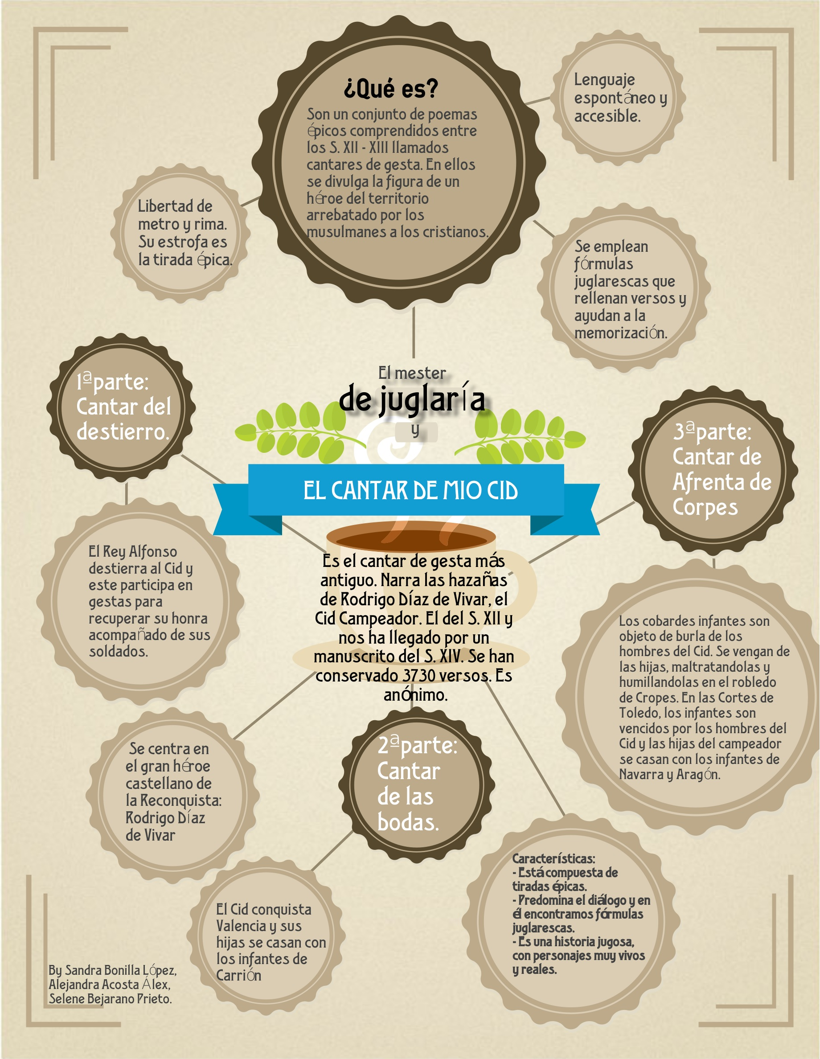

- Realiza un esquema con la información que presenta la infografía anterior. Debes organizar tu esquema en una idea principal y al menos 3 ideas secundarias. Observa el siguiente cuadro a modo de ejemplo estructural.

Idea principal
Idea secundaria
Idea secundaria
Idea secundaria

- Escribe un breve texto que sea un cantar de gesta. Para la construccion de tu historia, fíjate en la definición que da la infografía acerca del mester de clerecía y del personaje del Cid, por ello anota primero la información que se necesita saber para escribir la historia y posteriormente comienza a redactarla. Recuerda que todo texto debe poseer título y tener un orden en las ideas.

Información necesaria para la creación del texto:
________________________________________________________________________________________________________________________________________________________________________________________________________________________________________________________________________________________________________________________________________________________________________________________________________________________________________________________________________________________________________________________________________________________________________________

Relato épico: cantar de gesta
______________________________________________________________________________________________________________________________________________________________________________________________________________________________________________________________________________________________________________________________________________________________________________________________________________________________________________________________________________________________________________________________________________________________________________________________________________________________________________________________________________________________________________________________________________________________________________________________________________________________________________________________________________________________________________________________________________________________________________________________________________________________________________________________________________________________________________________________________________________________________________________________________________________________________________________________________________________________________________________________________________________________________________________________________________________________________________________________________________________________________________________________

- ¿De qué manera influye el orden de las ideas en la claridad de un texto?
______________________________________________________________________________________________________________________________________________________________________________________________________________________________________________________________________________________________________________________________________________________________

- ¿Por qué es importante que todas las ideas de un texto se relacionen con el tema principal? ¿Qué pasaría si no fuera así?
______________________________________________________________________________________________________________________________________________________________________________________________________________________________________________________________________________________________________________________________________________________________ ______________________________________________________________________________________________________________________________________________________________________________________________________________________________________________________________________________________________________________________________________________________________

